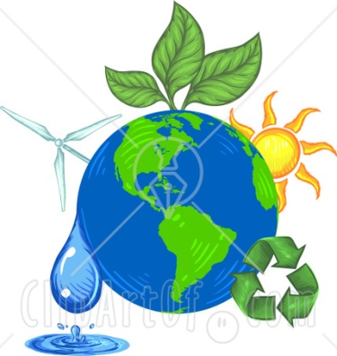
Όνομα:………………………………………………………………………………………………………

- Ποιες μορφές ενέργειας γνωρίζεις;
………………………………………………………………………………………………………………………………………
………………………………………………………………………………………………………………………………………
………………………………………………………………………………………………………………………………………
………………………………………………………………………………………………………………………………………

- Να γράψεις 3 τρόπους για την εξοικονόμηση ενέργειας:
………………………………………………………………………………………………………………………………………
………………………………………………………………………………………………………………………………………
………………………………………………………………………………………………………………………………………
………………………………………………………………………………………………………………………………………
………………………………………………………………………………………………………………………………………
………………………………………………………………………………………………………………………………………
………………………………………………………………………………………………………………………………………
………………………………………………………………………………………………………………………………………

- Σημείωσε Σ για τις σωστές και Λ για τις λανθασμένες προτάσεις:
α) Η ενέργεια μπορεί να αλλάξει μορφή. ………
β) Η ηλιακή ενέργεια είναι ανανεώσιμη. ………
γ) Τα αποθέματα της Γης σε χρήσιμες μορφές ενέργειας είναι
περιορισμένα. ………

- α) Να γράψεις τα πλεονεκτήματα και τα μειονεκτήματα των ανανεώσιμων πηγών ενέργειας:
………………………………………………………………………………………………………………………………………
………………………………………………………………………………………………………………………………………
………………………………………………………………………………………………………………………………………
………………………………………………………………………………………………………………………………………
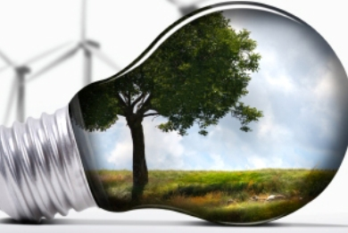

β) Να συμπληρώσεις τον παρακάτω πίνακα:
Ανανεώσιμες πηγές ενέργειας | Μη ανανεώσιμες πηγές ενέργειας

